Beschrijving en route Wop 12 De Plijmen.

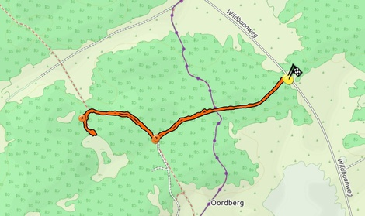

Afstand: Heen en terug naar deze wop is 2 km.

Rolstoelvriendelijk: nee Deze wop is niet bereikbaar met een rolstoel

Start: De wildobservatieplaats ligt aan het fietspad dat van het Kröller-Müller Museum richting het bosje van Staf gaat. Lopend te bereiken vanaf de Wildbaanweg. Parkeer de auto tegenover wop 14 en 15. De parkeerplaats is de stip in de cirkel. Zie screenshot.

Naar De Plijmen:

Loop het pad uit dat hier bij de parkeerplaats begint. (Zie foto) Sla aan het einde van het pad rechtsaf het fietspad op. Na ongeveer 280 meter (ongeveer 3 minuten lopen)bij het bordje (zie foto) linksaf het pad op naar de wildobservatieplaats. Het pad is vaak erg slecht (modderplassen). Het is mogelijk rechts van het pad wat hoger te gaan lopen evenwijdig aan het pad. Na het bezoek kan dezelfde weg terug worden gelopen.
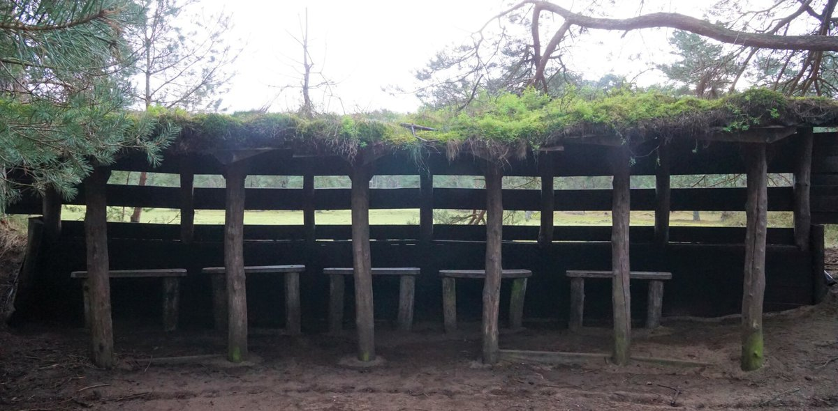

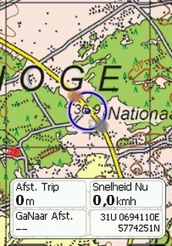
De rode vlek links is wop 12. De bovenste (bruine) vlek langs de wildbaanweg is wop 15 en de grijze vlek is wop 14

